河北科技师范学院2018年
外语演讲大赛、英语写作大赛和英语阅读大赛实施方案
为进一步推动我校外语教学改革，提高学生的外语应用能力，为学生创造激励外语学习、展示外语综合技能的平台，根据河北省教育厅、河北省高等学校外语教学指导委员会、河北省高等学校外语教学研究会《关于举行河北省高等学校2018年“世纪之星”外语演讲大赛、英语写作大赛和英语阅读大赛的通知》精神，特举行三项大赛的校内选拔赛，活动方案如下：
一、主办单位：教务处
二、承办单位：外国语学院
三、参赛资格：
全校本科（含专接本、对口生源）、专科学生均可报名参加三项大赛。
组织形式和奖项设置参见附件。

教务处 外国语学院

2018年9月6日
附件1
河北科技师范学院2018年外语演讲大赛暨河北省高等学校第十九届 “世纪之星”外语演讲大赛校内选拔赛
一、大赛分组
A.英语专业组 （英语专业本科学生）
B.非英语专业组（非英语专业本科学生）
C.高职高专组（专科学生）
D.意大利语专业组
二、组织形式
学生自愿报名，由外国语学院统一组织初赛、复赛和决赛，最终确定7名选手代表我校参加省级/国家级大赛，并由外国语学院负责参赛选手的培训和组织事宜。
三、比赛程序
1、初赛
报 名：一二年级学生在任课英语教师处报名；
三四年级学生在各校区语音室管理员处报名：
昌 黎校区--高华老师（2-307 电话：13333359466）
秦皇岛校区--姜粤老师（逸夫楼803 电话：8068895）
开发区校区--周爽老师（综合楼313 电话：8017179）;小语种在任课教师处报名。
各组报名时间均截止到2018年9月21日。
初赛时间：2018年9月27日（暂定）
初赛地点：三校区语音室（详情另行通知）
初赛题目：自命题演讲，内容不限（不超过2分钟）

2、复赛
时 间：2018年10月11日（暂定）
地 点：开发区校区综合楼（详情另行通知）
比赛形式：
（1）英语专业组、非英语专业组、日语专业组、意大利语专业组题目：The Stone，_____，与题目相关的视频见大赛官网(http://uchallenge.unipus.cn), 演讲时间为3分钟（正负10秒以内，否则扣分）。
（2）高职高专组：图表描述。选手需按照附件要求进行不超过3分钟的图表描述。
入选名额：
A.英语专业组10人
B.非英语专业组10人
C.高职高专组8人
D.意大利语专业组3人
3、决赛
时 间：2018年10月11日（暂定）
比赛形式：
（1）英语专业组、非英语专业组、意大利语专业组
即兴演讲：选手在本人演讲前 15 分钟抽题并进行准备，每位选手演讲时间为 3 分钟（正负10秒以内，否则扣分）。
（2）高职高专组
情景交流：交流时间为 2 分钟，由评委对参赛者进行一对一的现场交谈。
四、评分标准：满分10分，结尾保留两位小数。
项目 | 语音语调 | 内容 | 流利程度 | 语法 | 演讲风度 | 时间 | 总分
分值 | 2 | 2 | 2 | 1.5 | 1.5 | 1 | 10
五、奖项设置
A.英语专业组：一等奖2名；二等奖3名；三等奖5名。
B.非英语专业组：一等奖2名；二等奖3名；三等奖5名。
C.高职高专组：一等奖1名；二等奖2名；三等奖5名。
D.意大利语专业组：一等奖1名；二等奖1名；三等奖1名。
附件2 河北省第十九届“世纪之星”外语演讲大赛
高职学生组比赛形式和内容
- 现场描述（presentation）： （3 minutes）
现场描述：通过一幅表现某一情景的图画、图表、广告等，根据给出的说明（如进出口额、市场变化、人口变动、生产状况、生产指标、景点介绍等）进行口头陈述。陈述时间为3分钟（样题如下）。
样题
Part I Presentation (3 minutes)

Task: You are required to talk about the following illustration in 3 minutes. Give your account on Survey on Why People Travel and comment on the bar chart.
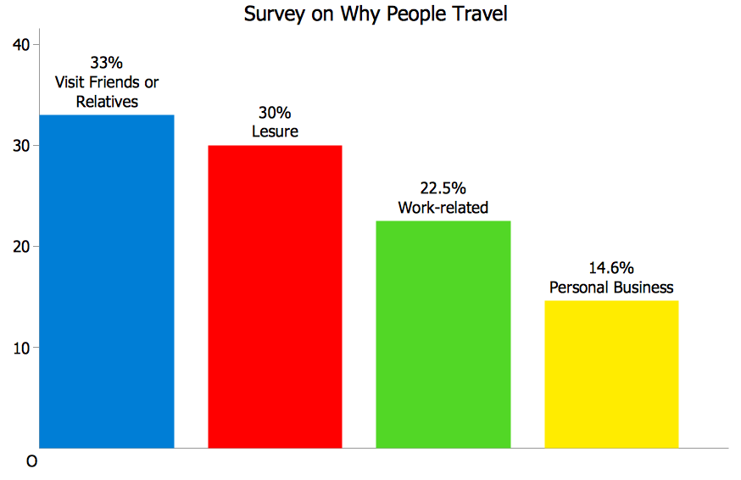
2

2. 情景交流 (Interview) (2 minutes)
情景交流：由一位外籍主试官对参赛者进行一对一的现场交谈。交流时间为2分钟。交谈内容涉及以下方面：
一般日常交际：迎送、日程安排、住宿安排、宴请、陪同购物、游览、就诊等；
企业介绍：历史、现状等；
产品介绍：类型、性能、规格、市场、销售等；
涉外业务：合作意向、投资意向、签订合同、人员培训、专家待遇、议价、折扣、订货、交货、投诉等。

Part II Interview (2 minutes)

Task: Now you’ll see a poster on Stowmarket. Suppose you work for the market and you are helping a client fully understand the activity. You will answer questions from the client.

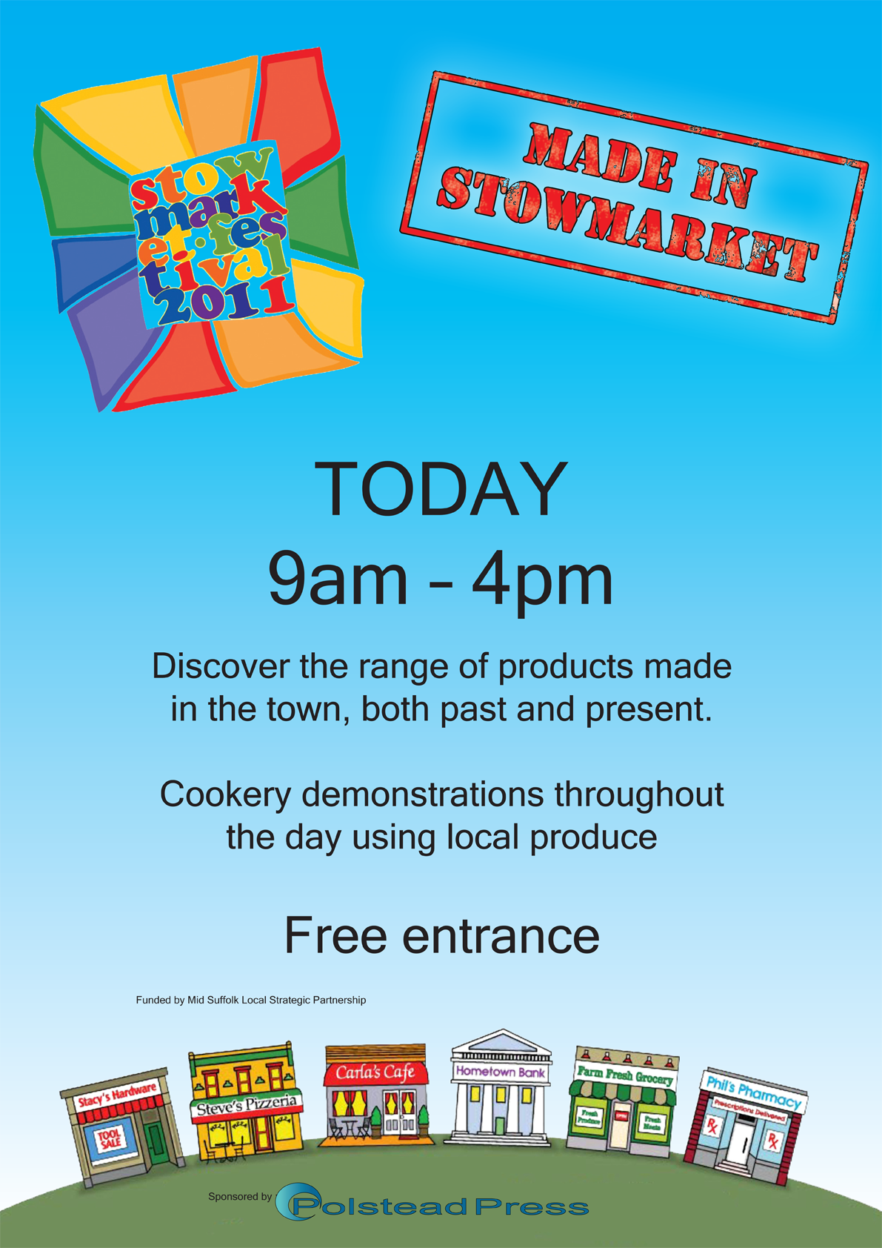

Contestant: A clerk from the market
Question Master: A client

附件3
河北科技师范学院2018年英语写作大赛
暨河北省高等学校第六届英语写作大赛校内选拔赛
一、大赛分组
A.英语专业组 （英语专业本科学生）
B.非英语专业组（非英语专业本科学生）
二、参赛注册
大赛官方网站（http://uchallenge.unipus.cn）将于 2018 年 6 月 1 日起开放参赛报名页面。所有报名参赛的选手必须在大赛官网 “参赛选手报名”页面进行注册。参赛选手在大赛官网注册时所用的手机号将作为参加线上初赛、复赛和决赛时登录大赛写作系统的重要认证信息。参赛选手注册的个人信息须准确、真实。如经组委会查证与真实情况不符，将取消其参赛资格。
三、比赛程序
比赛时间：2018年10月13日, 9:00-11:00。
比赛地点：三校区机房同时举行。
比赛题目：现场公布。赛题为议论文写作1篇（500词左右）、说明文/应用文写作1篇（300—500词）。点击http://uchallenge.unipus.cn/2018/news/447796.shtml 查看写作大赛样题详情。
比赛方式：现场电脑写作。比赛不允许携带电子设备，不允许使用网络。
评分方式：使用大赛专用写作评阅系统进行评分。
四、评分标准
类型1 议论文写作（Argumentative Writing）
比赛内容：选手完成一篇议论文写作（500词左右）。侧重考查选手的文献阅读理解、信息综合处理、判断分析、逻辑思辨、评价论述等能力，展示选手的知识广度、视野维度、思想深度等综合素质。
类型2 说明文写作（Expository Writing）
比赛内容：选手完成一篇说明文写作（300-500 词左右）。侧重考查选手解说事物、阐明事理的能力，以及运用知识、观察理解、梳理分析、提炼总结、跨文化沟通的综合能力。
五、奖项设置
A.英语专业组：特等奖2名；一等奖2名；二等奖3名；三等奖6名；优秀奖若干。
B.非英语专业组：特等奖3名；一等奖3名；二等奖4名；三等奖6名；优秀奖若干。
附件4
河北科技师范学院2018年英语阅读大赛
暨河北省高等学校第四届英语阅读大赛校内选拔赛
一、大赛分组
A.英语专业组 （英语专业本、专科学生）
B.非英语专业组（非英语专业本科学生）
C.高职高专组（非英语专业专科学生）
二、参赛注册
大赛官方网站（uchallenge.unipus.cn）将于 2018年6月1日起开放注册窗口。所有报名参赛的选手必须在大赛官网注册，填写个人信息（务必填写真实姓名）。
参赛选手在大赛网站注册时所用的电子邮箱及手机号将作为参加模拟赛和大赛的复赛、决赛时登录大赛系统的重要认证信息。没有注册的选手无法参加复赛。参赛选手注册的个人信息须准确、真实。如经组委会查证与真实情况不符，将取消其参赛资格。
三、比赛程序
比赛时间：2018年10月13日,14:00-15:50。
比赛地点：三校区机房同时举行。
赛题构成：Part I. Read and Know（读以明己）
Part II. Read and Reason（读以察世）
Part III. Read and Question（读以启思）
Part IV. Read and Create（读以言志）
我校选拔赛赛题仅客观题，即 Part I、Part II、Part III三个模块。机器评阅并给出分数及报告（省复赛和决赛包含客观题和主观题，即所有四个模块）。
四、奖项设置
A.英语专业组：特等奖1名；一等奖2名；二等奖3名；三等奖6名；优秀奖若干。
B.非英语专业组：特等奖2名；一等奖3名；二等奖4名；三等奖6名；优秀奖若干。
C.高职高专组：特等奖1名；一等奖1名；二等奖2名；三等奖3名；优秀奖若干。

